Resolución del Pleno del Instituto de Transparencia, Acceso a la Información Pública y Protección de Datos Personales del Estado de México y Municipios, con domicilio en Metepec, Estado de México; de fecha dieciséis (16) de agosto de dos mil veintitrés.

VISTO el expediente electrónico formado con motivo del recurso de revisión /INFOEM/IP/RR/2023, promovido por XXXXXX, a quien en lo sucesivo se le identificará como LA RECURRENTE, en contra de la respuesta del Ayuntamiento de Metepec, en adelante el SUJETO OBLIGADO, se procede a dictar la presente resolución, con base en los siguientes:

ANTECEDENTES

- El día tres de mayo de dos mil veintitrés, se presentó ante el SUJETO OBLIGADO vía Sistema de Acceso a la Información Mexiquense (SAIMEX), la solicitud de información pública registrada con el número 00433/METEPEC/IP/2023; en la que se solicitó la siguiente información:

“Solicito a la Subdirectora de Recursos Humanos del H. Ayuntamiento de Metepec, C.Daowzita Daowz Villalobos, el documento oficial a partir del cual se autoriza a la c. Verónica Olguín Vigil, empleada de la Dirección de Cultura, trabajar en el Sistema Mexiquense de Medios Públicos del Gobierno del Estado de México como locutora del programa " El gusto es nuestro" que se transmite por el 1600 de am, 3 horas diarias, dentro del horario laboral del Ayuntamiento, retirándose ésta de sus actividades del Museo del Barro a las 12:30 hs y regresando a las 15:30 hs, .El responsable de Contraloría Interna Lic. Edgar Enrique Jaimes Heredia comentó, que, de existir, ese documento se encuentra en el expediente personal de la servidora pública en comento.”

- Se adjuntó el archivo denominado este CIM CI 0807 2023 (5).pdf, cuyo contenido corresponde a la respuesta emitida en una solicitud de información diversa.

- Se eligió como modalidad de entrega de la información: SAIMEX.

- El veinticinco de mayo de dos mil veintitrés, el SUJETO OBLIGADO solicitó una prórroga para dar atención a la solicitud de información en los siguientes términos:
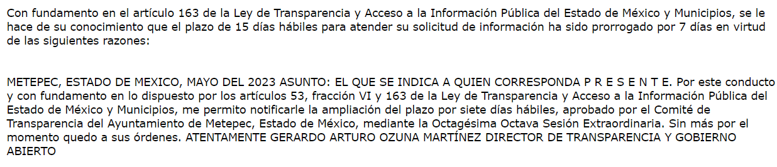

- El cinco de junio de dos mil veintitrés, el SUJETO OBLIGADO, dio respuesta grosso modo a través a través de dos archivos de nombres 433_2023.pdf y Respuesta folio 433.pdf, cuyo contenido toral es el siguiente:

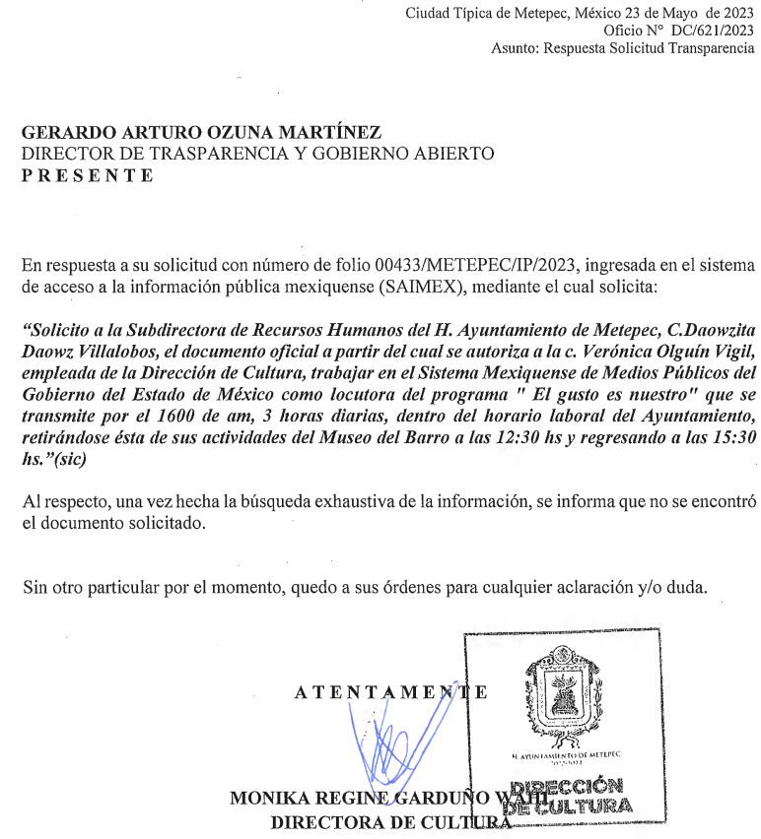

- El siete de junio de dos mil veintitrés, el particular interpuso el recurso de revisión en contra de la respuesta, manifestando las siguientes razones o motivos de inconformidad:

- Acto impugnado: “La declaración de desconocimiento sobre el asunto por parte del Sujeto Obligado”

- Razones o Motivos de inconformidad: “Solicité a la Subdirectora de Recursos Humanos del H. Ayuntamiento de Metepec, C.Daowzita Daowz Villalobos, el documento oficial a partir del cual se autoriza a la c. Verónica Olguín Vigil, empleada de la Dirección de Cultura, trabajar en el Sistema Mexiquense de Medios Públicos del Gobierno del Estado de México como locutora del programa " El gusto es nuestro" que se transmite por el 1600 de am, 3 horas diarias, dentro del horario laboral del Ayuntamiento, retirándose ésta de sus actividades del Museo del Barro a las 12:30 hs y regresando a las 15:30 hs, .El responsable de Contraloría Interna Lic. Edgar Enrique Jaimes Heredia en una respuesta a una solicitud de información pública anterior realizada expresamente a la Contraloría sobre el tema en comento (toda vez que se recurrió a él pues el Director de Administración oficialmente manifestó desconocer el asunto) que, de existir, ese documento se encuentra en el expediente personal de la servidora pública en comento. Se percibe que la C. Daowzita Daowz Villalobos, Subdirectora de Recursos humanos jamás fue enterada del tema, pues volvemos a recibir respuesta OFICIAL del Director de Administración y de la Directora de Cultura en el sentido de DESCONOCER EL ASUNTO cuando éste es de dominio público. Se solicita simplemente saber cómo es que una empleada del ayuntamiento labora IMPUNEMENTE en otra institución dentro de su horario laboral en la Dirección de Cultura. ¿El permiso fue verbal? ¿Quién se hace cargo? ¿La sra. Garduño Wahl? ¿el presidente?¿Quién está por encima de la Ley? ¿O es que el Ayuntamiento de Metepec tiene un contrato firmado con el Sistema Mexiquense de Medios Públicos para transmitir el programa "El gusto es nuestro" en el 1600 de am de 13:00 a 14:00 todos los días? Si es así, entonces ¿por qué no le dan crédito al ayuntamiento en ese programa radiofónico?. Se solicita conocer los términos del permiso oficial a la servidora pública en comento por parte del Ayuntamiento; o bien el convenio laboral entre el Ayuntamiento y el Sistema Mexiquense de Medios Públicos.”

- La Comisionada Ponente con fundamento en lo dispuesto por el artículo 185 fracción II de la ley de la materia, a través del acuerdo de admisión de fecha ocho de junio de dos mil veintitrés, puso a disposición de las partes el expediente electrónico vía SAIMEX a efecto de que en un plazo máximo de siete días manifestaran lo que a su derecho conviniera, ofrecieran pruebas y alegatos según corresponda a los casos concretos, y el SUJETO OBLIGADO presentará el Informe Justificado procedente.

- El SUJETO OBLIGADO en fecha dieciséis de junio de dos mil veintitrés, rindió el informe justificado correspondiente, mismo que fue hecho del conocimiento del particular mediante Acuerdo de día uno de agosto del mismo año, en el que medularmente, confirmó la respuesta en los siguientes términos:

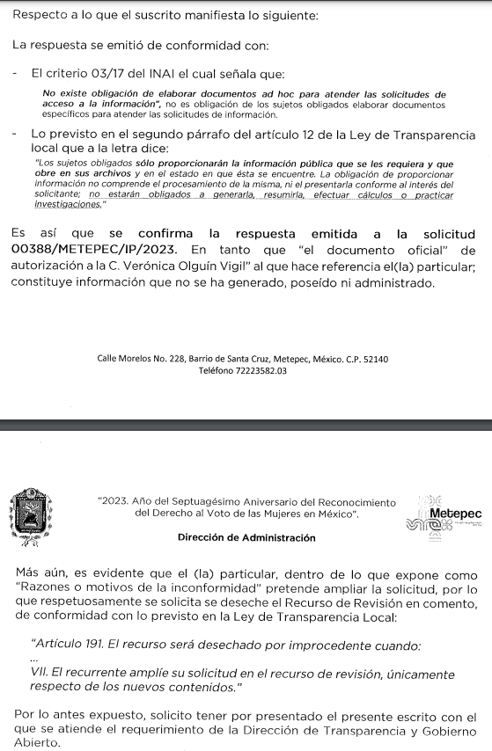
- Por su parte LA PARTICULAR en fecha dieciocho de julio de dos mil vientres, realizó las siguientes manifestaciones: “Los integrantes del comité de transparencia, invariablemente, se han negado a proporcionarme el documento que avala esta anomalía administrativa.”

- Asimismo, adjunto el oficio que le fue entregado en calidad de respuesta y que en obvio de repeticiones innecesarias se omite su inserción.

- Mediante acuerdo de fecha siete de agosto de dos mil veintitrés, se decretó el cierre de instrucción, por lo que no habiendo más que hacer constar, y --------------

CONSIDERANDO

PRIMERO. De la competencia

- Este Instituto de Transparencia, Acceso a la Información Pública y Protección de Datos Personales del Estado de México, es competente para conocer y resolver el presente recurso de revisión interpuesto por LA RECURRENTE conforme a lo dispuesto en los artículos 6, apartado A, fracción IV de la Constitución Política de los Estados Unidos Mexicanos; 5, párrafos trigésimo segundo, trigésimo tercero y trigésimo cuarto, fracciones IV y V, de la Constitución Política del Estado Libre y Soberano de México; artículos 1, 2 fracción II, 13, 29, 36 fracciones I y II, 176, 178, 179, 181 párrafo tercero y 185 de la Ley de Transparencia y Acceso a la Información Pública del Estado de México y Municipios; 6, 9 fracciones I y XXIII, y 11 del Reglamento Interior del Instituto de Transparencia, Acceso a la Información Pública y Protección de Datos Personales del Estado de México y Municipios.

SEGUNDO. De la oportunidad y procedencia.

- El medio de impugnación fue presentado a través del SAIMEX, en el formato previamente aprobado para tal efecto y dentro del plazo legal de quince días hábiles otorgados; para el caso en particular es de señalar que el SUJETO OBLIGADO entregó su respuesta el cinco de junio de dos mil veintitrés, de tal forma que el plazo para interponer el recurso de revisión transcurrió del día seis al veintiséis de junio de dos mil veintitrés; en consecuencia, la ahora RECURRENTE presentó su inconformidad el día siete de junio dos mil veintitrés; es decir dentro del lapso legalmente establecido para tal efecto.

- Por otro lado, de la revisión al expediente electrónico del SAIMEX se desprende que la parte solicitante en ejercicio de su derecho de acceso a la información pública en el expediente que se revisa, tanto en la solicitud de información como en el recurso de revisión no proporciona su nombre completo para que sea identificado, ni se tiene la certeza sobre su identidad; sin embargo, es importante señalar también que el nombre de los solicitantes y recurrentes no es requisito indispensable para la tramitación del acto procesal específico en materia de acceso a la información, ello en estricto apego al numeral 155 párrafo tercero de la Ley de la materia, en concatenación con el 180 del mismo ordenamiento.

- Esto es así, ya que de conformidad con los artículos 6, Apartado A, fracciones III y IV de la Constitución Política de los Estados Unidos Mexicanos y 5 párrafos quince, dieciséis y diecisiete, fracciones I, III, IV y V de la Constitución Política del Estado Libre y Soberano de México, se establece que toda persona, sin necesidad de acreditar interés alguno o justificar su utilización, tendrá acceso gratuito a la información pública, a sus datos personales o a la rectificación de éstos, además de que se establecerán mecanismos de acceso a la información y procedimientos de revisión expeditos que se sustanciarán ante los organismos autónomos especializados e imparciales que establece la Constitución Federal y local.

- De una interpretación sistemática, armónica y progresiva del derecho humano de acceso a la información pública se aprecia que toda persona, sin necesidad de acreditar interés alguno o justificar su utilización, deberá tener acceso a la información pública; es decir, dicho derecho fundamental exime a quien lo ejerce, de acreditar su legitimación en la causa o su interés en el asunto, lo que permite la posibilidad de que inclusive, la solicitud de acceso a la información pueda ser anónima o no contener un nombre que identifique al solicitante o que permita tener certeza sobre su identidad.

- En ese entendido, se omite un análisis más profundo en torno a los conceptos de interés jurídico y legitimación, debido a que se estima que a ningún efecto práctico conduciría, puesto que la propia estructura del derecho fundamental bajo análisis no lo exige.

- Por lo que el nombre del solicitando y recurrente no puede ser considerado un requisito indispensable de procedibilidad del recurso de revisión que nos ocupa, ya que el acceso a la información no está condicionado a acreditar algún interés ya sea jurídico o legítimo, máxime que es un elemento subsanable por este Órgano Resolutor.

- Asimismo, el escrito contiene las formalidades previstas por el artículo 180 último párrafo de la Ley de la materia actual, por lo que es procedente que este Instituto de Transparencia, Acceso a la Información Pública y Protección de Datos Personales del Estado de México y Municipios, conozca y resuelva el presente recurso.

TERCERO. Del planteamiento de la Litis.

- Se solicitó el documento oficial en el que se autoriza a la C. Verónica Olguín Vigil, adscrita a la Dirección de Cultura, para laborar en el Sistema Mexiquense de Medios Públicos del Gobierno del Estado de México como locutora del programa "El gusto es nuestro".

- En respuesta el SUJETO OBLIGADO manifestó que luego de una búsqueda exhaustiva de la información, no se encontró el documento solicitado; lo que trajo la inconformidad de LA PARTICULAR argumentando una negativa de la información solicitada.

- En dichas condiciones, la Litis a resolver en este recurso se circunscribe a determinar si se actualiza la causal de procedencia prevista en el artículo 179, fracciones I de la Ley de Transparencia y Acceso a la Información Pública del Estado de México y Municipios; fracción que determina la hipótesis jurídica relativa a la negativa de la información solicitada; contexto del que se dolió LA RECURRENTE, al momento de interponer su inconformidad. De modo tal que el presente recurso de revisión se abocara en determinar si el SUJETO OBLIGADO con su respuesta ciertamente actualiza la causal de procedencia antes señalada. Así como comprobar si la respuesta emitida resulta congruente e integral en términos del artículo 11 de la ley de la materia.

CUARTO. Del estudio y resolución.

- Acotada la Litis del presente asunto, primeramente es menester recordar la respuesta emitida por el SUJETO OBLIGADO, misma que fue emitida por los Directores de Administración y Cultura en su calidad de servidores públicos habilitados, y que versó grosso modo en manifestar que luego de una búsqueda exhaustiva y razonable de la información no se encontró el documento solicitado, toda vez que este no se generó y por tanto no se posee o administra.

- Al respecto, señalar que este Instituto no está facultado para dudar de la veracidad de la información que le fue entregada al hoy RECURRENTE en el presente asunto, ni de las respuestas, ni de las documentales que ponen a disposición de los solicitantes los sujetos obligados, situación que se aleja de las atribuciones de este Instituto.

- Así las cosas, de lo anterior, se desprende, que la información generada, obtenida, adquirida, transmitida, administrada o en posesión de los Sujetos Obligados, será accesible de manera permanente a cualquier persona, privilegiando el principio de máxima publicidad de la información.

- Por su parte, el artículo 12, de la Ley de la materia establece que los Sujetos Obligados sólo proporcionarán la información que generen, recopilen, administren, manejen, procesen, archiven o conserven, y sólo facilitarán las que se les requiera y obre en sus archivos, en el estado en el que se encuentre, sin la obligación de generarla, resumirla, efectuar cálculos o practicar investigaciones; tal y como se señala a continuación:

“Artículo 12. Quienes generen, recopilen, administren, manejen, procesen, archiven o conserven información pública serán responsables de la misma en los términos de las disposiciones jurídicas aplicables.

Los sujetos obligados sólo proporcionarán la información pública que se les requiera y que obre en sus archivos y en el estado en que ésta se encuentre. La obligación de proporcionar información no comprende el procesamiento de la misma, ni el presentarla conforme al interés del solicitante; no estarán obligados a generarla, resumirla, efectuar cálculos o practicar investigaciones.”
Énfasis añadido

- En síntesis, el derecho de acceso a la información pública se satisface en aquellos casos en que se entregue el soporte documental en que conste la información pública. Asimismo, el artículo 24, de la Ley de la materia, dispone que los Sujetos Obligados sólo proporcionarán la información pública que generen, administren o posean en el ejercicio de sus atribuciones; por consiguiente, la información pública se encuentra a disposición de cualquier persona, lo que implica que es deber de los Sujetos Obligados, garantizar el derecho de acceso a la información pública.

- En esta misma tesitura, es de subrayar que el derecho de acceso a la información pública, consiste en que la información solicitada conste en un soporte documental en cualquiera de sus formas, a saber: expedientes, reportes, estudios, actas, resoluciones, oficios, correspondencia, acuerdos, directivas, directrices, circulares, contratos, convenios, instructivos, notas, memorandos, estadísticas o bien, cualquier otro registro que documente el ejercicio de las facultades, funciones y competencias de los Sujetos Obligados; los que, podrán estar en cualquier medio, sea escrito, impreso, sonoro, visual, electrónico, informático u holográfico, de conformidad con el artículo 3, fracción XI, de la Ley de la materia, que dispone lo siguiente:

“Artículo 3. Para los efectos de la presente Ley se entenderá por:
(…)
XI. Documento: Los expedientes, reportes, estudios, actas, resoluciones, oficios, correspondencia, acuerdos, directivas, directrices, circulares, contratos, convenios, instructivos, notas, memorandos, estadísticas o bien, cualquier otro registro que documente el ejercicio de las facultades, funciones y competencias de los sujetos obligados, sus servidores públicos e integrantes, sin importar su fuente o fecha de elaboración. Los documentos podrán estar en cualquier medio, sea escrito, impreso, sonoro, visual, electrónico, informático u holográfico;
(…)”

- Siendo aplicable el Criterio de interpretación en el orden administrativo número 0002-11, emitido por Acuerdo del Pleno del Instituto de Transparencia y Acceso a la Información Pública del Estado de México y Municipios; publicado en el Periódico Oficial del Gobierno del Estado Libre y Soberano de México “Gaceta del Gobierno”, el diecinueve de octubre de dos mil once, cuyo rubro y texto dispone:

“CRITERIO 0002-11
INFORMACIÓN PÚBLICA, CONCEPTO DE, EN MATERIA DE TRANSPARENCIA. INTERPRETACIÓN SISTEMÁTICA DE LOS ARTÍCULOS 2°, FRACCIÓN V, XV, Y XVI, 3°, 4°, 11 Y 41. De conformidad con los artículos antes referidos, el derecho de acceso a la información pública, se define en cuanto a su alcance y resultado material, el acceso a los archivos, registros y documentos públicos, administrados, generados o en posesión de los órganos u organismos públicos, en virtud del ejercicio de sus funciones de derecho público, sin importar su fuente, soporte o fecha de elaboración.
En consecuencia el acceso a la información se refiere a que se cumplan cualquiera de los siguientes tres supuestos:
1) Que se trate de información registrada en cualquier soporte documental, que en ejercicio de las atribuciones conferidas, sea generada por los Sujetos Obligados;
2) Que se trate de información registrada en cualquier soporte documental, que en ejercicio de las atribuciones conferidas, sea administrada por los Sujetos Obligados, y
3) Que se trate de información registrada en cualquier soporte documental, que en ejercicio de las atribuciones conferidas, se encuentre en posesión de los Sujetos Obligados.”
(Énfasis Añadido)

- Por su parte los artículos 160 y 166, de la Ley local en la materia, que se reproduce de la siguiente forma:

“Artículo 160. Los sujetos obligados deberán otorgar acceso a los documentos que se encuentren en sus archivos o que estén obligados a documentar de acuerdo con sus facultades, competencias o funciones en el formato que el solicitante manifieste, de entre aquellos formatos existentes, conforme a las características físicas de la información o del lugar donde se encuentre así lo permita.

En caso que la información solicitada consista en bases de datos se deberá privilegiar la entrega de la misma en formatos abiertos.

Artículo 166. La obligación de acceso a la información pública se tendrá por cumplida cuando el solicitante tenga a su disposición la información requerida, o cuando realice la consulta de la misma en el lugar en el que ésta se localice.
Énfasis añadido

- Así que la obligación de los Sujetos Obligados de dar acceso a la información pública que generen, administren o posean, se tendrá por cumplida cuando el solicitante tenga a su disposición la información requerida, o cuando realice la consulta de la misma en el lugar que ésta se localice, siempre y cuando así resultare procedente, por tanto se logra concluir que la respuesta emitida de manera inicial es procedente.

- Ahora bien, respecto de los motivos de inconformidad, la particular refiere que la Subdirectora de Recursos Humanos jamás fue enterada del tema, lo anterior a colación de que la solicitud de información inicial fue formulada directamente a esa servidora pública.

- Sin embargo, lo anterior resulta improcedente, ya que es deber del Titular de la Unidad de Transparencia del Sujeto Obligado turnar las solicitudes de información a las áreas administrativas del Ayuntamiento que de acuerdo a sus facultades y atribuciones eventualmente cuenten con lo solicitado; no así a las que los particulares determinen, de otro modo se estaría en el entendido que se está requiriendo un pronunciamiento ad hoc, lo que en materia de acceso a la información pública, es de explorado derecho no es procedente.

- No obstante lo anterior, quien emite la respuesta en el presente asunto, es el servidor público habilitado de la Dirección de Administración, de cuya unidad administrativa, se desprende la Subdirección de Recursos Humanos, como se desprende del articulo 3.81 Código de Reglamentación Municipal de Metepec, Estado de México, a saber:

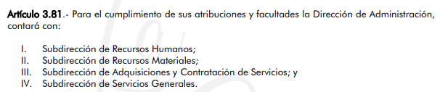

- De ahí, que el servidor público habilitado Director de Administración en su respuesta informara, que la búsqueda se realizó en los archivos que integran esa unidad administrativa, incluyendo a la Subdirección de Recursos Humanos, como se observa:
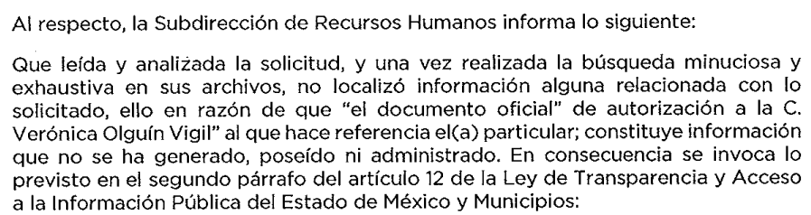
- Asimismo, se advierte que emitió un pronunciamiento otro servidor público habilitado competente, como lo es el Director de Cultura, lo anterior es así, ya que como se desprende de lo relatado en la solicitud de información, la servidora pública a que se hace alusión, se encuentra adscrita a esa Unidad Administrativa; luego entonces pudiera ser el caso que el permiso pudiera obrar en sus archivos, al ser dicho servidor público habilitado su superior jerárquico, que se entiende como aquel que tiene autoridad y control sobre el resto de servidores públicos que ocupan puestos de menor nivel en la jerarquía organizacional.

- El superior jerárquico es responsable de supervisar, dirigir y tomar decisiones sobre el trabajo de los servidores públicos que están bajo su mando. Además, tiene la autoridad para asignar tareas, establecer objetivos, evaluar el desempeño, y en general, coordinar y dirigir las operaciones y actividades de su área o departamento.

- Por otro lado, si bien es cierto en la solicitud de información diversa que se invocó por la solicitante, en respuesta se informó que eventualmente la Subdirección de Recursos Humanos era la competente, corresponde a que se observa que en dicha solicitud, al igual que en la de mérito, se dirigió a un servidor público especifico, como lo es el Contralor Interno; luego entonces al no tener competencia, informó de la unidad administrativa que de acuerdo a sus facultades eventualmente pudiera contar con lo solicitado, no así, señaló que allí constaba lo solicitado.

- Así las cosas, acotado lo anterior y una vez que quedo delimitado el pronunciamiento del SUJETO OBLIGADO, es necesario señalar que tal pronunciamiento no resulta suficiente para colmar el derecho de acceso a la información de la solicitante, en virtud de lo siguiente.

- La Ley del Trabajo de los Servidores Públicos del Estado y Municipios, establece al caso concreto como uno de los derechos y obligaciones de los servidores públicos el siguiente:

“ARTÍCULO 86. Los servidores públicos tendrán los siguientes derechos:
...
VIII. Disfrutar de licencias o permisos para desempeñar una comisión accidental o permanente del Estado, de carácter sindical o por motivos particulares, siempre que se soliciten con la anticipación debida y que el número de trabajadores no sea tal que perjudique la buena marcha de la dependencia o entidad.

Estas licencias o permisos podrán ser con goce o sin goce de sueldo, sin menoscabo de sus derechos y antigüedad y, se otorgarán en los términos previstos en las Condiciones Generales de Trabajo que se expidan conforme a la presente Ley.
...”

- Luego entonces, se advierte que existe una fuente obligacional para que el SUJETO OBLIGADO debiera generar poseer y administrar la información, en el entendido que de acuerdo al precepto normativo anteriormente invocado una comisión accidental es una tarea o función asignada a alguien en circunstancias específicas o temporales, pero que normalmente no forma parte de sus responsabilidades habituales. En el contexto laboral, esto podría suceder cuando un empleado se encarga de una tarea adicional o inusual debido a una situación excepcional.

- En analogía a lo anterior, el Código de Reglamentación Municipal de Metepec, Estado de México, al caso concreto, establece lo siguiente:

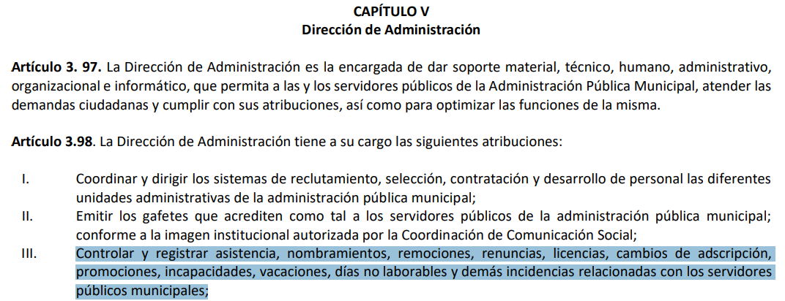

- Como se aprecia, el servidor público habilitado compétete que ya tuvo a bien pronunciarse, entre sus facultades y atribuciones, cuenta con la de controlar y registrar, licencias y cualquier incidencia relacionada con los servidores públicos municipales, cuestión que como se desprende de su respuesta y ratificación en informe justificado, no ocurrió.

- Ahora bien, respecto al contexto que se relata en la solicitud de información, se cuenta con certeza de que las tareas allí mencionadas si son ejercidas por la servidora pública de referencia; toda vez que el Sujeto Obligado diverso Sistema Mexiquense de Medios Públicos, en su sitio oficial, hace pública la siguiente información:





- Asimismo, de una búsqueda en los portales de transparencia de ambos sujetos obligados contenidos en el sistema de Información Pública Mexiquense (IPOMEX), se advierte que la servidora pública de referencia, se encuentra adscrita en ambos entes públicos, siendo para el caso del Ayuntamiento de Metepec en nómina con el puesto de auxiliar administrativo y en el Sistema Mexiquense de Medios Públicos, como locutora con un tipo de contratación de servicios profesionales por honorarios, como se observa:


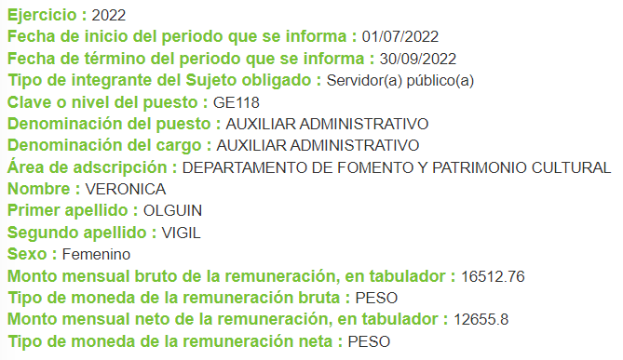
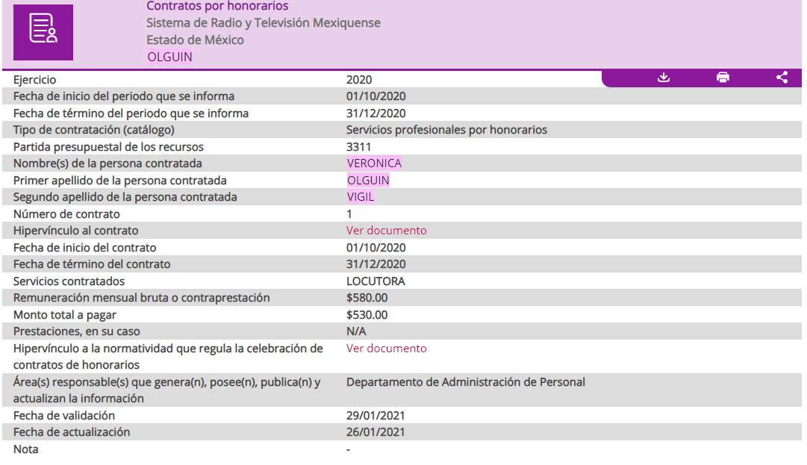
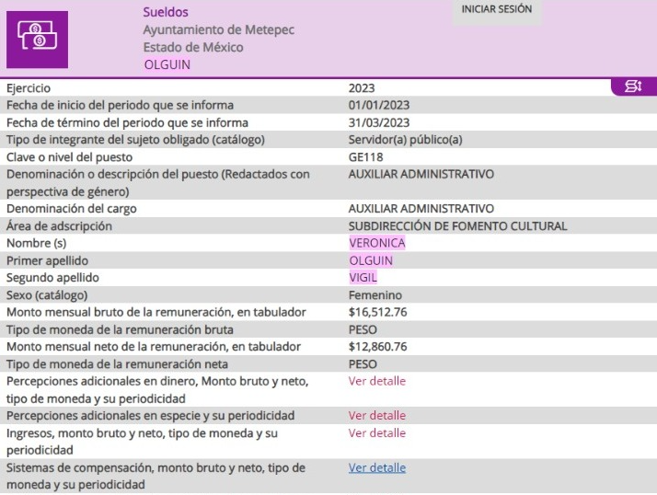
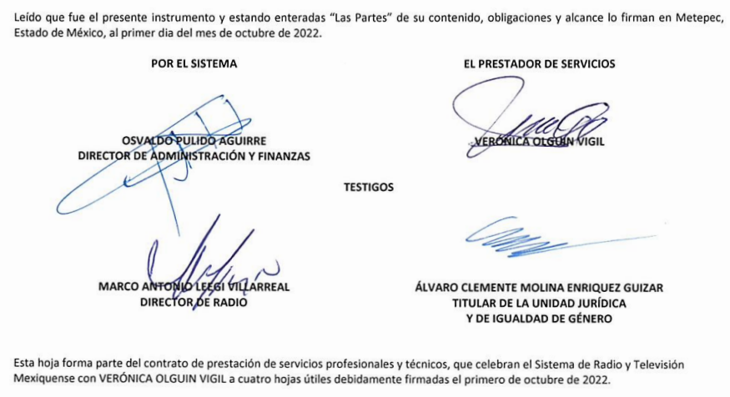

- Como ya se señaló, dentro del SUJETO OBLIGADO diverso, se encuentra adscrita mediante un contrato de prestación de servicios profesionales y técnicos, que corresponde a aquel acuerdo legal entre dos partes, una parte que puede ser un individuo o una empresa, se compromete a proporcionar servicios específicos a la otra parte. Estos servicios suelen estar relacionados con conocimientos, habilidades o experiencia especializada en un campo determinado.

- Luego entonces, se insiste en que existe plena certeza de que la servidora pública de referencia se encuentra adscrita en ambos entes públicos; luego entonces si bien es cierto el Ayuntamiento de Metepec ya emitió un pronunciamiento puntual, respecto a que la documental solicitado no fue generada, por lo que no se posee o administra, a través de sus servidores públicos habilitados competentes, no puede ser considerado como un hecho negativo que colme el derecho de acceso a la información de la solicitante.

- Pues como quedó establecido, cuenta con una fuente de atribuciones para que si debiera haberse generado; en esa virtud, es de señalar que el hablar de información inexistente, implica la alta responsabilidad de explicar a la ciudadanía por qué un ente público que tiene la facultad y el deber de generar, poseer o administrar su información pública, no la tiene.

- No debemos pasar desapercibido que los sujetos obligados, en materia de transparencia, en todo momento deben apegar su actuar conforme a lo que establece la Ley General de Transparencia. Ahora bien, la normatividad establece que cuando los sujetos obligados no posean por alguna razón, aquella información que esté relacionada con ejercicio de sus facultades, competencias y atribuciones, éste deberá de declarar la inexistencia de la misma.

- De acuerdo a lo establecido con el contenido del artículo 19 párrafo segundo de la Ley de Trasparencia y Acceso a la Información Pública del Estado de México y Municipios, establece que lo siguiente:

Artículo 19. Se presume que la información debe existir si se refiere a las facultades, competencias y funciones que los ordenamientos jurídicos aplicables otorgan a los sujetos obligados.

En los casos en que ciertas facultades, competencias o funciones no se hayan ejercido, se debe motivar la respuesta en función de las causas que motiven tal circunstancia.

Si el sujeto obligado, en el ejercicio de sus atribuciones, debía generar, poseer o administrar la información, pero ésta no se encuentra, el Comité de transparencia deberá emitir un acuerdo de inexistencia, debidamente fundado y motivado, en el que detalle las razones del por qué no obra en sus archivos.

- El SUJETO OBLIGADO, no debe pasar por alto su deber que tiene, el de documentar sus actos de autoridad, acción que ayuda a transparenta sus funciones que con motivo del encargo realiza, el hacer está practica estaría acreditando su dicho de que la información que le solicitó el particular no fue entregada.

“Artículo 20. Ante la negativa del acceso a la información o su inexistencia, el sujeto obligado deberá demostrar que la información solicitada está prevista en alguna de las excepciones contenidas en esta Ley o, en su caso, demostrar que la información no se refiere a alguna de sus facultades, competencias o funciones.

Como ya se ha mencionado, la LGT busca garantizar de manera amplia el derecho de acceso a la información de las personas. Es por ello que las declaraciones de inexistencia deben ser revisadas por el Comité de Transparencia y, a diferencia de la anterior LFTAIPG, se establece que dichas declaraciones deben contener: a) los elementos que le permitan al o a la solicitante tener la certeza de que el sujeto obligado utilizó un criterio de búsqueda exhaustivo; b) las circunstancias de tiempo, modo y lugar que motiven las razones por las cuales la información es inexistente, y c) el servidor público responsable de contar con ésta. Respecto de los elementos que le permitan al o a la solicitante tener la certeza de que la autoridad realizó una búsqueda exhaustiva, éstos deben ser entendidos como la descripción de ésta. Es decir, el sujeto obligado debe precisar en qué unidades administrativas buscó, en cuáles de sus archivos (con base en su propia organización y en la que establece la ley de archivos o cualquier otra que en la materia le aplique) y la manera en la que lo hizo, para poder cumplir con esta obligación. En relación con el segundo punto, sobre el que señala que deberán establecerse las condiciones de tiempo, modo y lugar que motiven la inexistencia de la información, éste es, quizá, el más complicado de cumplir para la autoridad debido a que, en razón de la rotación de personal, puede no haber claridad respecto del porqué no se generó la información. Esto resulta aplicable sobre todo a aquellos actos anteriores a la entrada en vigor de la obligación constitucional que señala el artículo 6º. de documentar los actos de los servidores públicos. No obstante, el sujeto obligado debe prever la mayor cantidad de elementos posibles que permitan evidenciar las razones por las cuales la información solicitada no existe. Por último, respecto de señalar al servidor público responsable de contar con la información, cabe resaltar que antes que el nombre —que es público y que con toda razón puede entregarse al o a la solicitante— es de especial importancia señalar el cargo y las razones jurídicas por las cuales debió haber generado la información; esto es, con base en la normatividad interna como el respectivo manual de organización”

- Lo anterior resulta así ya que en los casos en que el SUJETO OBLIGADO debió generar la información solicitada y manifiesta que no cuenta con la misma, entonces su Comité de Transparencia tiene el deber de emitir un acuerdo de inexistencia, que se dicta en aquellos supuestos en los que si bien la información solicitada la genera, posee o administra en el marco de las funciones de derecho público; sin embargo, éste no lo posee por diversas razones, deberá expresarlas a través de un acuerdo debidamente fundado y motivado.

- Además, es de hacer notar que materialmente se trata de una negativa de información con independencia de las responsabilidades administrativas que pudieran ser procedentes.

- Por tanto, con la simple declaración de la inexistencia no opera en automático, pues para que pueda surtir todos sus efectos jurídicos, es necesario cumplir con los requisitos formales que establecen los artículos 19, 20, 169 y 170 de la Ley de Transparencia y Acceso a la Información Pública del Estado de México y Municipios. Por lo que estando en dichas circunstancias, es dable traer a contexto el artículo 169 que señala lo siguiente:

Artículo 169. Cuando la información no se encuentre en los archivos del sujeto obligado, el Comité de Transparencia:
I. Analizará el caso y tomará las medidas necesarias para localizar la información;
II. Expedirá una resolución que confirme la inexistencia del documento;
III. Ordenará, siempre que sea materialmente posible, que se genere o se reponga la información en caso de que ésta tuviera que existir en la medida que deriva del ejercicio de sus facultades, competencias o funciones, o que previa acreditación de la imposibilidad de su generación, exponga de forma fundada y motivada, las razones por las cuales en el caso particular no ejerció dichas facultades, competencias o funciones, lo cual notificará al solicitante a través de la Unidad de Transparencia; y
IV. Notificará al órgano interno de control o equivalente del sujeto obligado quien, en su caso, deberá iniciar el procedimiento de responsabilidad administrativa que corresponda.
La Unidad de Transparencia deberá notificarlo al solicitante por escrito, en un plazo que no exceda de quince días hábiles contados a partir del día siguiente a la presentación de la solicitud.
Este plazo podrá ampliarse hasta por otros siete días hábiles, siempre que existan razones para ello, debiendo notificarse por escrito al solicitante.

- Es aconsejable que en la motivación se exprese a detalle el turno a los servidores públicos habilitados competentes y su respectiva respuesta para generar convicción en el solicitante, es decir el proceso de búsqueda realizado, para dar certeza al Particular de que efectivamente se realizó la búsqueda.

- De ahí que el acuerdo de inexistencia debe emitirse en el supuesto de que no se cuenta con la información solicitada ya sea porque teniendo la atribución no la ha ejercido, o bien, no la genera en ejercicio de sus atribuciones, lo que podría generar una responsabilidad administrativa en el caso de que se señale que no se generó y si haya sido generada la información.

- En sustento a lo anterior, es aplicable el Criterio 0004-11, emitido por el Pleno del Instituto de Transparencia, Acceso a la Información Pública y Protección de Datos Personales del Estado de México y Municipios, publicado en el periódico oficial del Estado de México “Gaceta del Gobierno”, el diecinueve de octubre de dos mil once, página cinco, Sección Segunda, que establece:

“INEXISTENCIA, DECLARATORIA DE LA. ALCANCES Y PROCEDIMIENTOS. De la interpretación de los Artículos 29 y 30, fracción VIII, de la Ley de Transparencia y Acceso a la Información Pública del Estado de México y Municipios, se concluye que cuando el Titular de la Unidad de Información no localice la documentación solicitada, a pesar de haber sido generada, poseída o administrada por el Sujeto Obligado, turnará la solicitud al Comité de Información el cual es el único competente para conocer y deliberar mediante resolución el dictamen de declaratoria de inexistencia, la cual tiene como propósito que el particular tenga la certeza jurídica de que el Sujeto Obligado realizó una búsqueda exhaustiva y minuciosa de la información en los archivos a cargo. En consecuencia, es deber del Comité de Información instruir una búsqueda exhaustiva a todas y cada una de las áreas que integran orgánica o funcionalmente al Sujeto Obligado, para localizar los documentos que contengan la información materia de una solicitud, así como la de supervisar que esa búsqueda se lleve a cabo en todas y cada una de las áreas mencionadas. Dicha búsqueda exhaustiva implicará que el Comité acuerde las medidas pertinentes para la debida localización de la información requerida dentro de la estructura del Sujeto Obligado y, en general, el de adoptar cualquier otra previsión que considere conducente para tales efectos y velar por la certeza en el derecho de acceso a la información.
Bajo el entendido de que dicha búsqueda exhaustiva permitirá dos determinaciones:
1ª) Que se localice la documentación que contenga la información solicitada y de ser así la información pueda entregarse al solicitante en la forma en que se encuentra disponible, o
2ª) Que no se haya encontrado documento alguno que contenga la información requerida, por lo que agotadas las medidas necesarias de búsqueda de la información y de no encontrarla, el Comité de Información deba emitir el dictamen de declaratoria de inexistencia y notificarlo al interesado.
Aunado a lo anterior, en el dictamen de declaratoria de inexistencia el Comité de Información deberá motivar o precisar las razones por las que se buscó la información, las áreas en las que se instruyó la búsqueda, las respuestas otorgadas por los Servidores Públicos Habilitados y en general, todas aquéllas circunstancias que se tomaron en cuenta para llegar a determinar que la información requerida no obra en los archivos a cargo.

- Por lo tanto, manifestar de inexistente la información implica una alta responsabilidad de explicar a la ciudadanía por qué un ente público que tiene la obligación y el deber de generar, poseer o administrar la información pública no la tiene.

- Luego entonces, en cumplimiento al presente proveído, el SUJETO OBLIGADO deberá de emitir el Acuerdo de Inexistencia en términos de los artículos 49, fracciones II y XIII, 169 y 170 de la Ley de Transparencia y Acceso a la Información Pública del Estado de México y Municipios que al respecto emita su Comité de Transparencia, poniéndolo a disposición de EL RECURRENTE.

- Por otro último, respecto de los motivos de inconformidad siguientes: “Se solicita simplemente saber cómo es que una empleada del ayuntamiento labora IMPUNEMENTE en otra institución dentro de su horario laboral en la Dirección de Cultura. ¿El permiso fue verbal? ¿Quién se hace cargo? ¿La sra. Garduño Wahl? ¿el presidente?¿Quién está por encima de la Ley? ¿O es que el Ayuntamiento de Metepec tiene un contrato firmado con el Sistema Mexiquense de Medios Públicos para transmitir el programa "El gusto es nuestro" en el 1600 de am de 13:00 a 14:00 todos los días? Si es así, entonces ¿por qué no le dan crédito al ayuntamiento en ese programa radiofónico?. Se solicita conocer los términos del permiso oficial a la servidora pública en comento por parte del Ayuntamiento; o bien el convenio laboral entre el Ayuntamiento y el Sistema Mexiquense de Medios Públicos.” (Sic)

- Se advierte con claridad que se está en presencia de una solicitud de información adicional, que se conoce como Plus Petitio a su petición inicial que no puede abordarse.

- Robusteciendo lo anterior, tiene aplicación al respecto por analogía la tesis aislada número I.8o.A.136 A, de la Novena Época, publicada en el Semanario Oficial de la Federación y su Gaceta Tomo XXIX, Marzo de 2009, página 2887, con número de registro 167607, que lleva por rubro y texto los siguientes:

“TRANSPARENCIA Y ACCESO A LA INFORMACIÓN PÚBLICA GUBERNAMENTAL. LOS ARTÍCULOS 1, 2 Y 6 DE LA LEY FEDERAL RELATIVA, NO DEBEN INTERPRETARSE EN EL SENTIDO DE PERMITIR AL GOBERNADO QUE A SU ARBITRIO SOLICITE COPIA DE DOCUMENTOS QUE NO OBREN EN LOS EXPEDIENTES DE LOS SUJETOS OBLIGADOS, O SEAN DISTINTOS A LOS DE SU PETICIÓN INICIAL.
Si bien es cierto que los artículos 1 y 2 de la Ley Federal de Transparencia y Acceso a la Información Pública Gubernamental establecen, respectivamente, que dicho ordenamiento tiene como finalidad proveer lo necesario para garantizar el acceso de toda persona a la información en posesión de los Poderes de la Unión, los órganos constitucionales autónomos o con autonomía legal y cualquier otra entidad federal, así como que toda la información gubernamental a que se refiere dicha ley es pública y los particulares tendrán acceso a ella en los términos que en ésta se señalen y que, por otra parte, el precepto 6de la propia legislación prevé el principio de máxima publicidad y disponibilidad de la información en posesión de los sujetos obligados; también lo es que ello no implica que tales numerales deban interpretarse en el sentido de permitir al gobernado que a su arbitrio solicite copia de documentos que no obren en los expedientes de los sujetos obligados, o sean distintos a los de su petición inicial, pues ello contravendría el artículo 42 de la citada ley, que señala que las dependencias y entidades sólo estarán obligadas a entregar los documentos que se encuentren en sus archivos -los solicitados- y que la obligación de acceso a la información se dará por cumplida cuando se pongan a disposición del solicitante para consulta en el sitio donde se encuentren.”

- Asimismo, ha sido criterio del Instituto Nacional de Transparencia, Acceso a la Información y Protección de Datos Personales bajo el Criterio número 01/17 que resulta improcedente ampliar las solicitudes de información pública o de datos personales a través de la interposición del recurso de revisión, como se estima acontece en el presente asunto, al aumentar datos a la solicitud inicial, por lo que se insiste no se puede entrar al estudio de la información novedosa, criterio que es de la literalidad siguiente:

“Es improcedente ampliar las solicitudes de acceso a información, a través de la interposición del recurso de revisión. En términos de los artículos 155, fracción VII de la Ley General de Transparencia y Acceso a la Información Pública, y 161, fracción VII de la Ley Federal de Transparencia y Acceso a la Información Pública, en aquellos casos en que los recurrentes, mediante su recurso de revisión, amplíen los alcances de la solicitud de información inicial, los nuevos contenidos no podrán constituir materia del procedimiento a sustanciarse por el Instituto Nacional de Transparencia, Acceso a la Información y Protección de Datos Personales; actualizándose la hipótesis de improcedencia respectiva. Redundancia

- De lo hasta aquí expuesto, resulta evidente que el SUJETO OBLIGADO atendió parcialmente la solicitud de acceso a la información pública de la persona solicitante, desde la respuesta inicial, por tal motivo, debe tenerse que con lo entregado por el Ayuntamiento de Metepec, se satisface la solicitud planteada, siendo procedente MODIFICAR la respuesta, en virtud de que el derecho de acceso a la información encuentra su materia elemental en los documentos, y la Ley de Transparencia local nos brinda el siguiente concepto, para darnos un mejor panorama:

XI. Documento: Los expedientes, reportes, estudios, actas, resoluciones, oficios, correspondencia, acuerdos, directivas, directrices, circulares, contratos, convenios, instructivos, notas, memorandos, estadísticas o bien, cualquier otro registro que documente el ejercicio de las facultades, funciones y competencias de los sujetos obligados, sus servidores públicos e integrantes, sin importar su fuente o fecha de elaboración. Los documentos podrán estar en cualquier medio, sea escrito, impreso, sonoro, visual, electrónico, informático u holográfico;

- Es así que, todos los actos de autoridad que realicen los Sujetos Obligados deben estar documentados y, bajo el más alto estándar de transparencia deberán poner toda la información que se encuentre en su posesión, a disposición de los particulares que la soliciten, y para el caso de no ser así, hacerlo del conocimiento de los solicitantes, como resulta del caso concreto.
- Finalmente es necesario subrayar, que el tipo de solicitudes de información como la que fue objeto de análisis, legitiman la existencia de los órganos garantes de la transparencia y acceso a la información pública y coadyuvan a la rendición de cuentas como un principio fundamental de la administración pública, entendiéndolo como el proceso mediante el cual las personas o entidades responsables de tomar decisiones y llevar a cabo acciones, rinden explicaciones y justifican sus acciones y resultados ante aquellos a quienes afectan y a los gobernados.

- En el contexto municipal, la rendición de cuentas implica que los servidores públicos deben ser transparentes en sus acciones, decisiones y el uso de los recursos públicos. Esto incluye proporcionar información clara y accesible sobre cómo se toman las decisiones, cómo se gastan los fondos y cuáles son los resultados obtenidos.

- Los ciudadanos, la sociedad civil y los medios de comunicación suelen desempeñar un papel importante en exigir esta rendición de cuentas a través del monitoreo y la fiscalización, como resulta del caso concreto de donde se advierte que una servidora pública ostenta un doble encargo o comisión en dos entes diversos de la administración pública estatal, de los que la ciudadanía tiene un derecho a saber, por parte de la autoridad municipal a través de una respuesta que legitime sus acciones, no necesariamente porque estas sean incorrectas o no estén apegadas a la normatividad aplicable.

- En resumen, la rendición de cuentas se trata de garantizar que los entes públicos y su personal adscrito asuman la responsabilidad de sus omisiones, acciones y decisiones, como resultó del caso concreto en donde se deberá elaborar un acuerdo de inexistencia con todas las implicaciones que ello conlleva, a efecto de proporcionar transparencia y explicaciones a aquellos que son afectados por ellas o tienen un interés legítimo en conocerlas, como lo es una ciudadana.

- Así, con fundamento en lo previsto en los artículos 5, párrafos trigésimo, trigésimo primero y trigésimo segundo, fracciones IV y V de la Constitución Política del Estado Libre y Soberano de México; 2, fracción II, 29, 36, fracciones I y II, 176, 178, 179, 181, 185 fracción I, 186 y 188 de la Ley de Transparencia y Acceso a la Información Pública del Estado de México y Municipios, este Pleno emite los siguientes:

R E S O L U T I V O S

PRIMERO. Resultan parcialmente fundadas las razones o motivos de inconformidad hechos valer en el recurso de revisión 03208/INFOEM/IP/RR/2023, en términos del considerando Cuarto de la presente resolución.

SEGUNDO. Se MODIFICA la respuesta emitida por el Ayuntamiento de Metepec y se ORDENA entregar vía Sistema de Acceso a la Información Mexiquense (SAIMEX), lo siguiente:

- Acuerdo que declare la inexistencia del permiso referido en la solicitud de información 00433/METEPEC/IP/2023, en términos de los artículos 49, fracciones II y XIII, 169 y 170 de la Ley de Transparencia y Acceso a la Información Pública del Estado de México y Municipios que al respecto emita el Comité de Transparencia.

TERCERO. Notifíquese la presente resolución al Titular de la Unidad de Transparencia del Sujeto Obligado, vía SAIMEX, para que conforme al artículo 186 último párrafo, 189 segundo párrafo y 194 de la Ley de Transparencia y Acceso a la Información Pública del Estado de México y Municipios; dé cumplimiento a lo ordenado dentro del plazo de diez días hábiles, e informe a este Instituto en un plazo de tres días hábiles siguientes sobre el cumplimiento dado a la presente y, se le apercibe que en caso de negarse a cumplir la presente resolución o hacerlo de manera parcial, se le impondrá una medida de apremio de conformidad con lo previsto en los artículos 198, 200, fracción III; 214, 215 y 216 de la Ley de Transparencia y Acceso a la Información Pública del Estado de México y Municipios.

CUARTO. De conformidad con el artículo 198 de la Ley de Transparencia y Acceso a la Información Pública del Estado de México y Municipios, de considerarlo procedente, el Sujeto Obligado de manera fundada y motivada, podrá solicitar una ampliación de plazo para el cumplimiento de la presente resolución.

QUINTO. Notifíquese a LA RECURRENTE la presente resolución, vía SAIMEX.

SEXTO. Se hace del conocimiento de LA RECURRENTE que, de conformidad con lo establecido en el artículo 196 de la Ley de Transparencia y Acceso a la Información Pública del Estado de México y Municipios, en caso de que considere que la resolución le cause algún perjuicio podrá impugnarla vía juicio de amparo en los términos de las leyes aplicables, o bien, vía recurso de inconformidad ante el Instituto Nacional de Transparencia, Acceso a la Información y Protección de Datos Personales.
ASÍ LO APROBÓ POR UNANIMIDAD DE VOTOS, EL PLENO DEL INSTITUTO DE TRANSPARENCIA, ACCESO A LA INFORMACIÓN PÚBLICA Y PROTECCIÓN DE DATOS PERSONALES DEL ESTADO DE MÉXICO Y MUNICIPIOS, CONFORMADO POR LOS COMISIONADOS JOSÉ MARTÍNEZ VILCHIS; MARÍA DEL ROSARIO MEJÍA AYALA; SHARON CRISTINA MORALES MARTÍNEZ; LUIS GUSTAVO PARRA NORIEGA Y GUADALUPE RAMÍREZ PEÑA; EN LA VIGÉSIMA NOVENA SESIÓN ORDINARIA CELEBRADA EL DIECISÉIS (16) DE AGOSTO DE DOS MIL VEINTITRÉS, ANTE EL SECRETARIO TÉCNICO DEL PLENO ALEXIS TAPIA RAMÍREZ.

